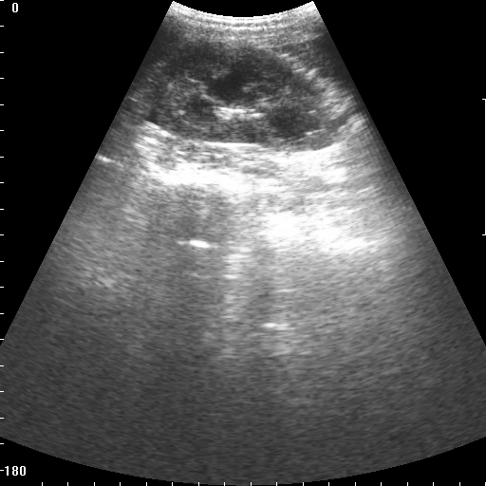

Задание.
Сделайте описание снимка УЗИ и дайте заключение.
На снимке представлена почка. Разграничение коркового и мозгового вещества нечеткое. На границе коркового и мозгового вещества наблюдаются гиперэхогенные образования. Ни снимке обнаружен мочеточник, что является патологией (в норме мочеточники не видны). Корковое вещество неоднородно. Лоханка сдавлена.
На основании всего вышесказанного, можно сделать заключение: гидронефроз (начало процесса), пиелонефрит.

